经贸政〔2018〕43号

国际经济贸易系日常教学检查工作实施办法

为切实增强我系教师的课堂管理意识，培养学生勤学守纪的行为习惯，树立良好的教风和学风，提升教育教学质量。根据《池州职业技术学院教学巡查暂行办法》文件精神，并结合我系教学管理实际，特制定本办法。
一、组织机构
成立系教学检查小组，负责对教学检查中的《教学检查记录表》填写、问题处理、组织与协调等工作，并自觉接受学院检查与监督。
组长：汪芳琳
副组长：孙浩
成员：王风芹、章丽、王新云、黄张送、许璟旻、周兴
系检查小组下设办公室，由教学秘书王风芹兼任办公室主任，负责对本系检查资料的收集整理与核对，并于每月28日前将本月检查情况汇总报送教学督导与质量监控办公室。
二、检查内容
1.教师授课情况：检查教师到岗情况（有无迟到、早退、随意调课等现象），教师教学组织情况（上课的准备情况、否有教案等），教师授课状态、教师仪容仪表，有无课堂吸烟及接听电话等现象。
2.学生学习情况：检查学生到课情况（迟到、旷课等），学生课堂表现情况（精神状态、课堂秩序及遵守纪律等）。
3.教学场所设施的管理情况：检查卫生打扫、环境布置，设施完好及使用情况等。
4.教学资料的规范情况：检查考勤表、教学日志、实训日志等填写情况。
5.系部管理人员上班情况；系部值班人员、辅导员及班主任到岗履职情况；期中期末考试安排及考风考纪情况；教科研项目以及“工学交替”实践教学落实情况。
三、检查工作要求
1.教学检查分日常检查和抽查，日常检查由系分管教学工作副主任或教学秘书带领一名教研室主任轮流排班进行；抽查则由系主任根据工作需要随机安排。
2.日常检查人员每周不定期检查至少一次，学期开学、学期结束前阶段及节假日后增加检查次数；检查时原则上应不影响、不干扰正常的教学考试秩序。
3.检查人员必须按照检查内容的要求，做好检查记录。检查中发现的问题能解决的要立即解决，不能解决的要及时将检查情况反馈给系或学院相关部门。
4.系里对检查结果及时收集整理，发现的问题每月在系全体教师教学会议上予以通报。
5.各项检查结果纳入年度个人和集体综合考核，并与职称晋升、岗位晋级、评优评先等挂钩。
本办法自发布之日起实行。

附件：国际经济贸易系教学检查记录表

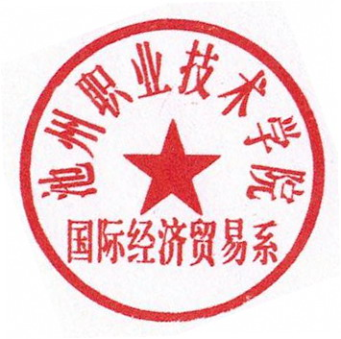
国际经济贸易系
2018年10月29日

池州职业技术学院国际经济贸易系 2018年10月29日印发

附件：
国际经济贸易系教学检查记录表

检查时间 | 年 月 日 第 周 星期 第 节
检查地点
检查人员（签字）
发现问题记录 | 主要内容包括：课程名称、任课教师、上课班级、地点、主要问题及原因等。
检查情况小结 | 主要内容包括：教学秩序总体情况，针对发现的问题提出相应的改进建议和意见等。
注：1.检查内容包括：师生迟到、早退、旷课情况；课堂纪律；教学基本条件保障情况等；
2.详细记录发现的问题，如教师迟到，记录时应具体到迟到几分钟等；
3.检查结束后，请检查人员将检查记录表及时交系教学秘书处。

